Структура эссе по английскому языку универсальна. Письменная работа состоит из следующих частей:
- Заголовок — название эссе, отражающее тему повествования.
- Введение (Introduction) — 2-4 коротких предложения, раскрывающих тему эссе.
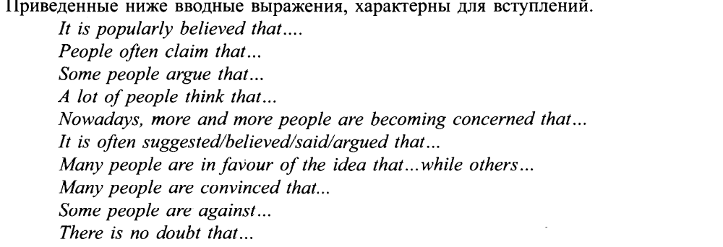
Начните эссе с ключевой фразы, которая обозначит направление вашего ответа. Например:
- This essay deals with... («Это эссе посвящено...»)
- This assignment will examine... («В этой работе рассматривается...»)
Можете также задействовать эти слова и выражения, которые подчеркнут план вашей работы, например:
- The essay is divided into four sections... («Данное эссе состоит из четырех частей...»)
- It will first consider... («Сначала рассматривается...»)
- It will then continue to describe... («После чего мы продолжим описывать...»)
- The third part compares... («В третьей части приводится сравнение...»)
- Finally, some conclusions will be drawn as to... («И, наконец, будут сделаны некоторые выводы относительно...»)

- Основная часть (Body) — 2-3 абзаца, описывающих суть сочинения. В них вам нужно максимально полно и грамотно раскрыть тему, привести доводы и аргументировать их.
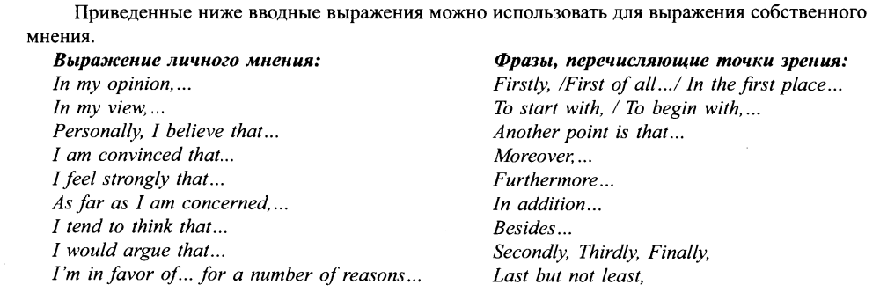
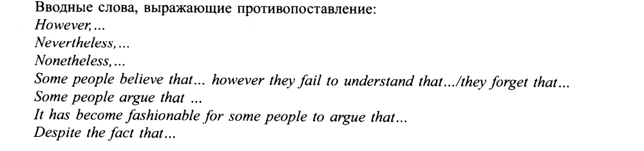
- Заключение (Conclusion) — 2-4 предложения, подводящих итог написанному. В этой части вы делаете общий вывод по теме эссе.
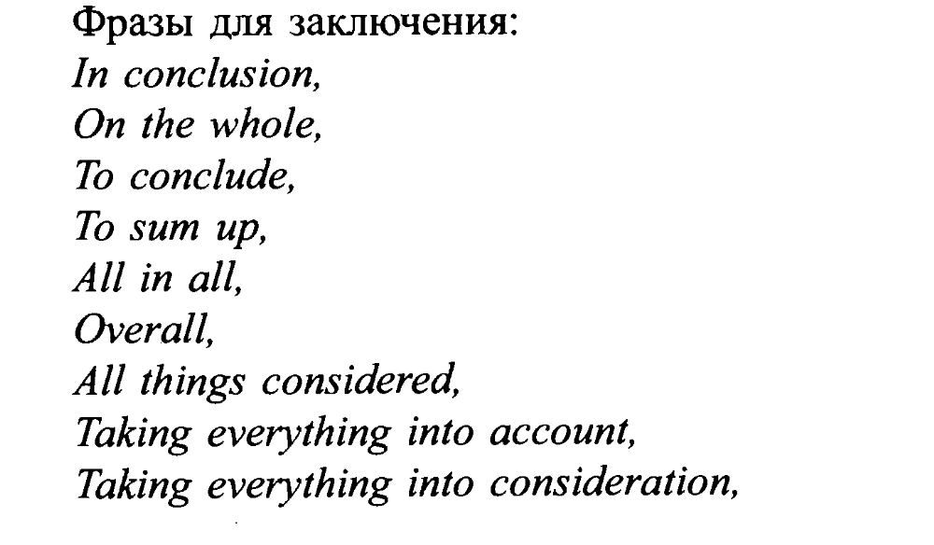

Каждый из абзацев в основной части сочинения начинается с вводного предложения (Topic Sentence), это «введение» к абзацу. Последующие предложения развивают и подтверждают мысль, высказанную в Topic Sentence.

